Разработка схемы монтажа конструкций
Схема монтажа представляет собой план здания с показанными на нем основными несущими конструкциями. На плане показывают траекторию движения кранов по потокам, радиусы работы кранов, нумерацию стоянок, привязку стоянок к осям здания (можно две первых в потоке).
Пример схемы монтажа можно посмотреть на рис. 1
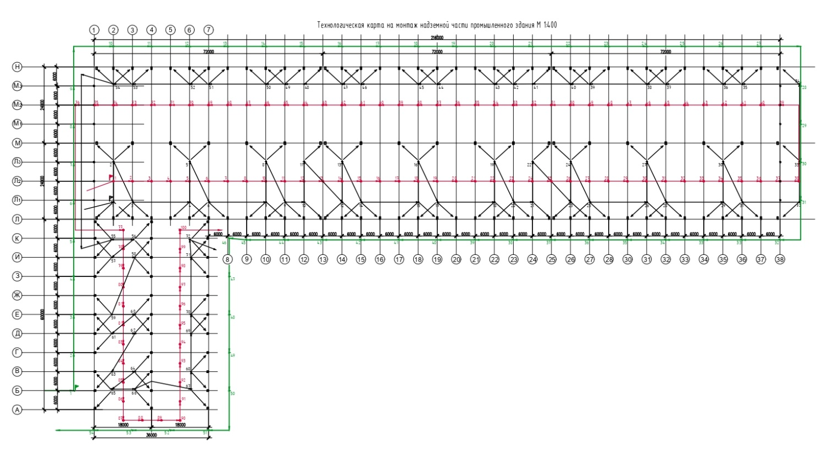
Рис. 1 – пример схемы монтажа конструкций одноэтажного промышленного здания с железобетонным каркасом.
В соответсвии со сжемой монтажа разрабатываются монтажные схемы для каждого вида конструкций каркаса (колонна, подкрановая балка, ферма стропильная, плита покрытия и т.д.). На монтажных схемах обзательно указываются технологиечские параметры крана при данном процессе: высота подъема крюка, грузоподъемность крана, вылект крюка. Пример монтажной схемы см. рис 2, 3.
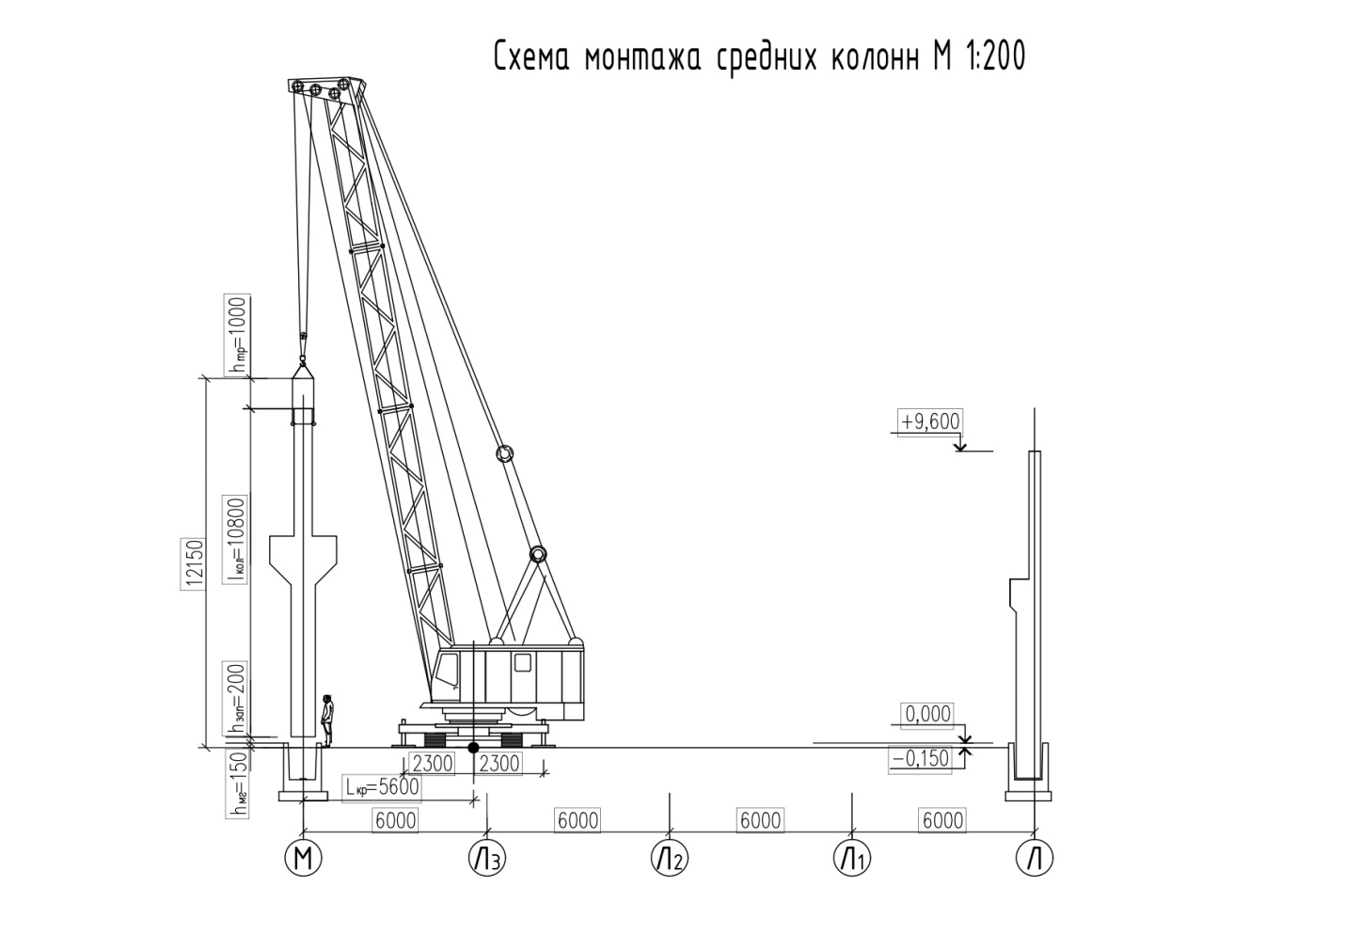
Рис. 2 Монтажная схема на возведение средней колонны
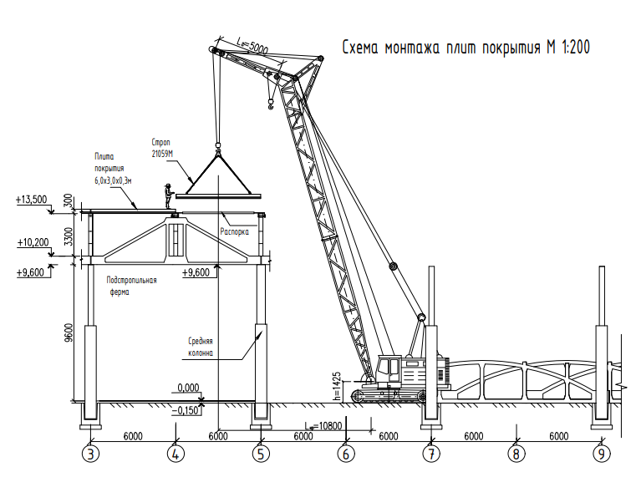
Рис. 3 Монтаж плиты покрытия
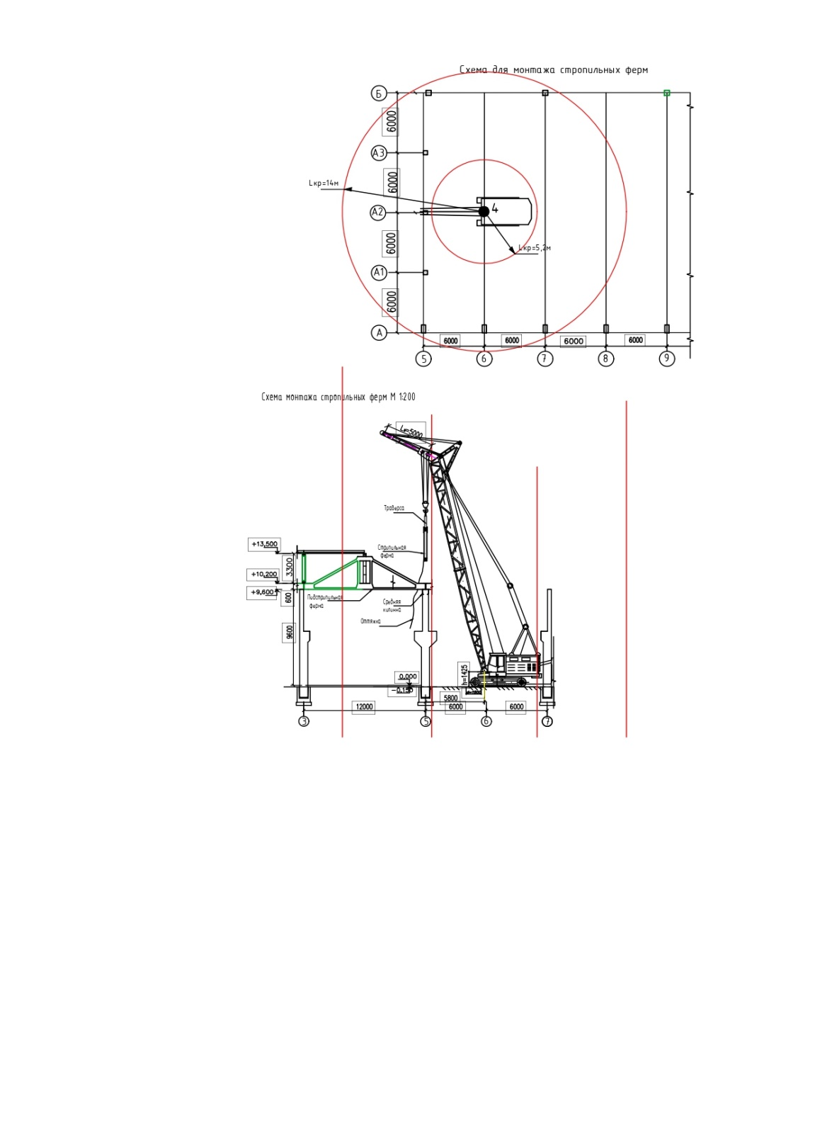
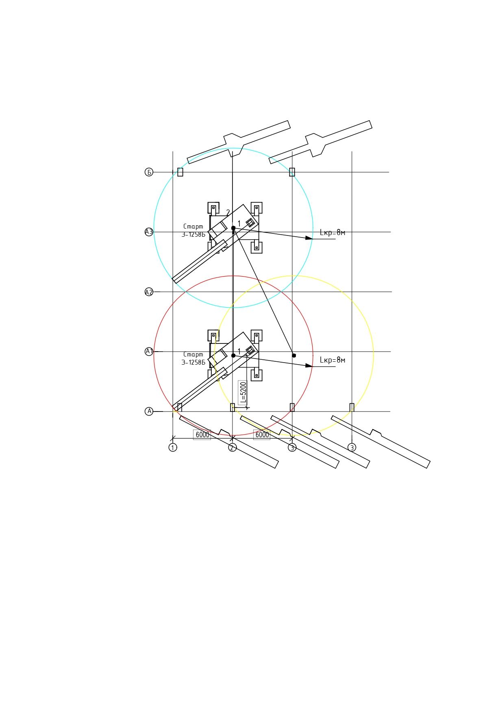
На схеме монтаж показывают предварительную раскладку конструкций. Конструкции раскладывают в рабочей зоне крана к количестве необходимом обеспечения конструкциями на смену или пол смены. Раскладку сатриала можно показать на отдельном фрагмете из сжемы монтажа в масштвбе 1:200, 1:100. Пример раскладки конструкций показан на рис. 4.
Рис. 4 а – монтаж стропильной фермы; б - предварительная раскладка
колонн в радиусе монтажа крана.

